Открыт тестовый доступ к базам данных:
- MEDLINE Complete,
- eBook Subscription Clinical Collection.
eBook Clinical Collection – разработанная специально для медицинских университетов, клиник, биомедицинских библиотек, эта коллекция содержит 2,000+ отобранных специалистами книг высокого профессионального уровня по медицине, сестринскому делу, охране здоровья и общим практическим вопросам. Эта коллекция предоставляет пользователям доступ к наиболее актуальному содержанию: она включает книги изданные, не позднее 2008 года, (большинство книг – начиная с 2010 по настоящее время). Коллекция постоянно обновляется.
MEDLINE Complete – уникальная база данных содержащая полные тексты 2,100 самых известных журналов по медицине начиная с 1865 года. База данных включает издания по темам: психология, биомедицина, биоинженерия, питание, фармацевтика, и многое другое. MEDLINE Complete также содержит обширную медицинскую информацию по терапии, уходу за больными, стоматологии, ветеринарии, системе здравоохранения, доклиническим исследованиям и многое другое. База MEDLINE Complete использует механизм индексации MeSH (Medical Subject Headings), который обеспечивает поиск ссылок в более чем 5,400 научных журналах по биологии и медицине. MEDLINE Complete - крупнейший мировой источник полных текстов медицинских журналов, эта коллекция предоставляет доступ к полнотекстовой информации из 2,100 журналов, индексированных в MEDLINE. База охватывает материалы, датируемые с 1857 года, и полнотекстовые материалы, датируемые с 1865 года, и является определяющим исследовательским инструментом для работы с медицинской литературой.
В настоящее время язык интерфейса в базе Medline по умолчанию русский. Однако, поисковые запросы необходимо вводить на АНГЛИЙСКОМ языке.
Больше информации по ссылке http://www.ebscohost.com/biomedical-libraries/medline-complete
Доступ предоставлен по ссылке: http://search.ebscohost.com
Для удаленного доступа с домашних компьютеров или телефонов воспользуйтесь выше указанной ссылкой и паролем: Логин chita123, Пароль chita123

Для поиска полных текстов выбираем Базу Данных:
EBSCOhost Research Databases

Для просмотра изображений - Базу Данных:
Scientific & Medical ART Imagebase
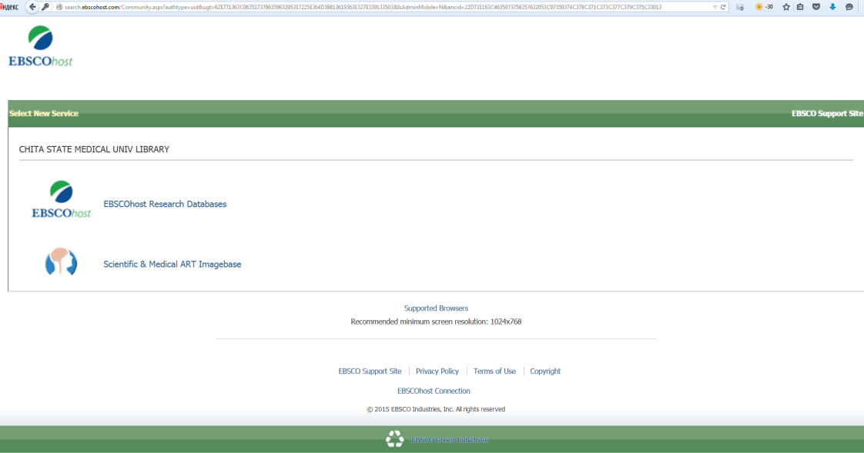

Далее под именем CHITA STATE MEDICAL UNIV LIBRARY (для поиска текстов) выбираем доступные для нашего вуза Базы Данных:
«MEDLINE Complete» или «eBook Subscription Clinical Collection».
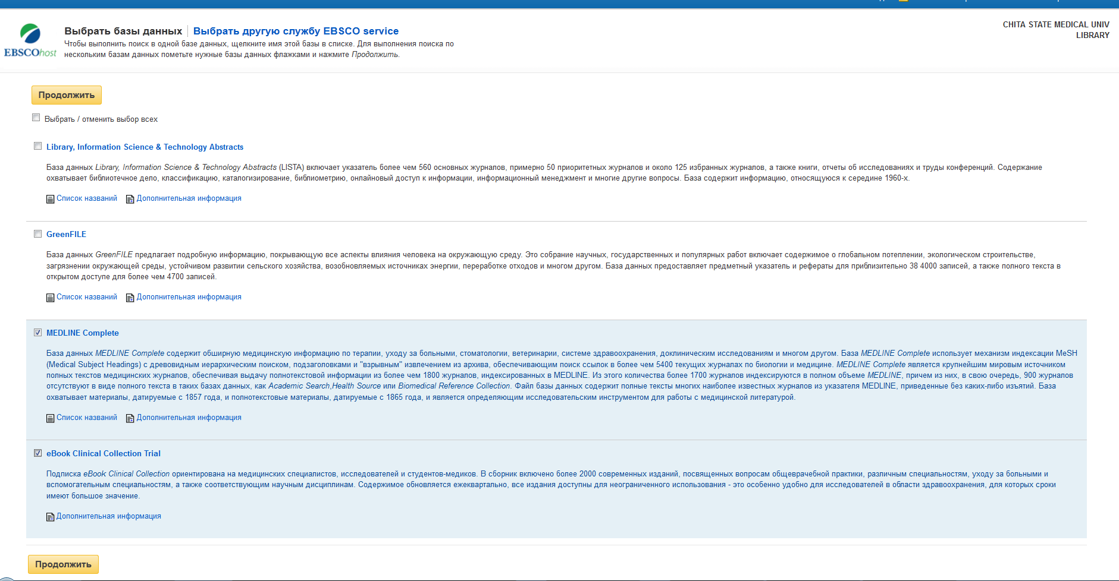
В Базе Данных MEDLINE Complete можно найти тексты на русском языке, выбрав русский язык. Но запрос в поисковой строке нужно вводить на английском:
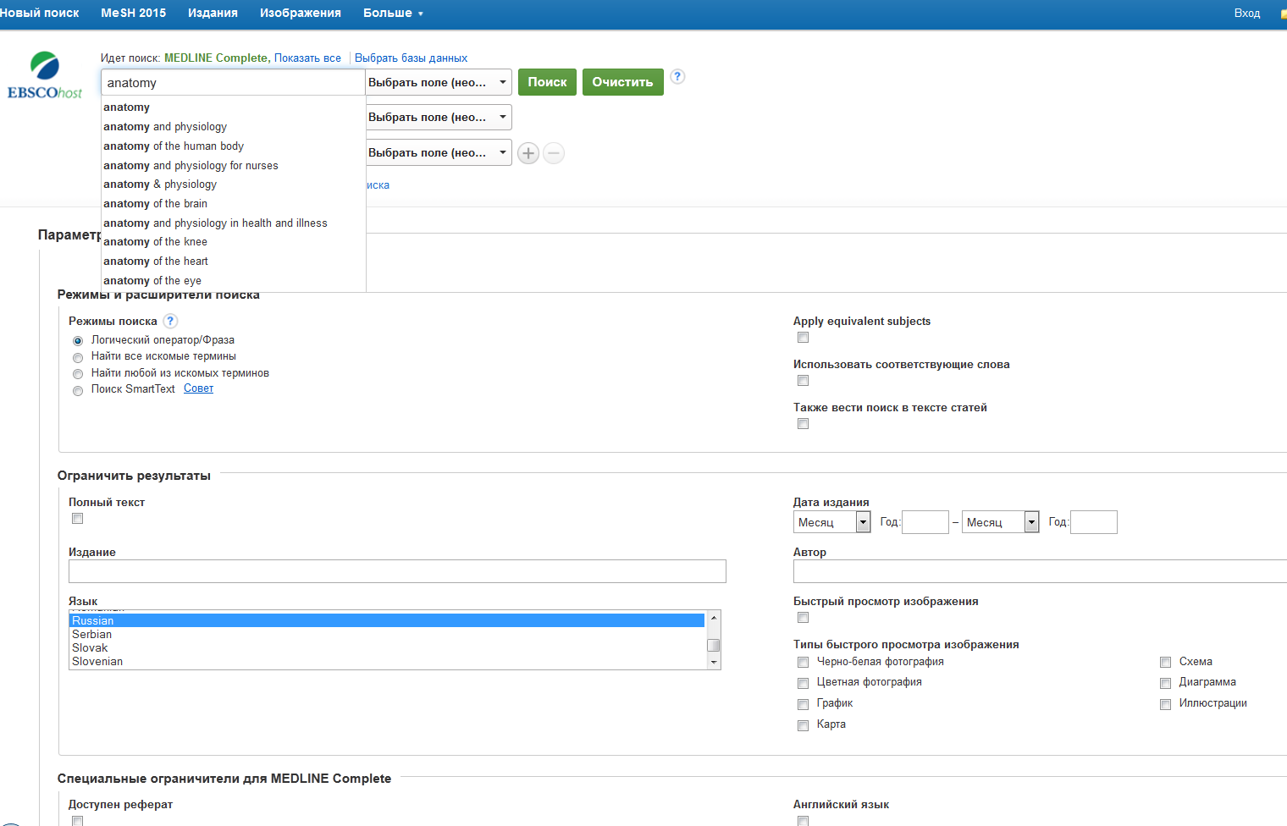

В появившемся окне: «Результаты поиска» можно выбрать любой документ и загрузить полный текст в формате pdf:
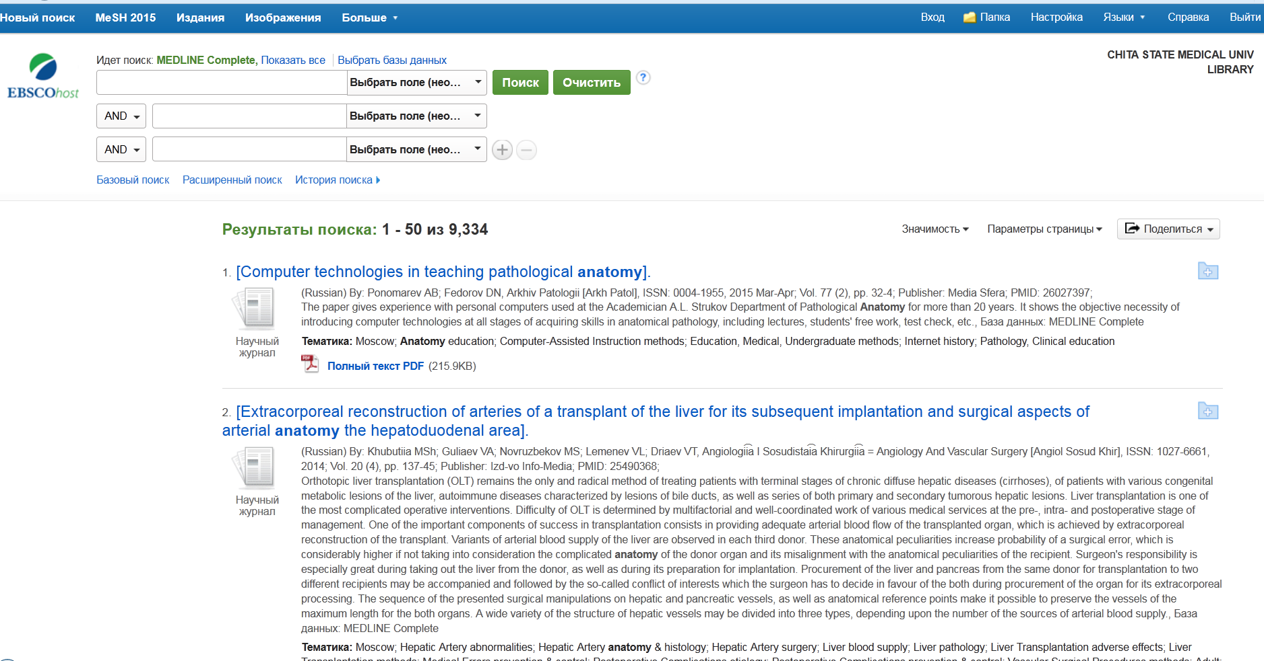
Найденные тексты можно полностью скачать в формате pdf:
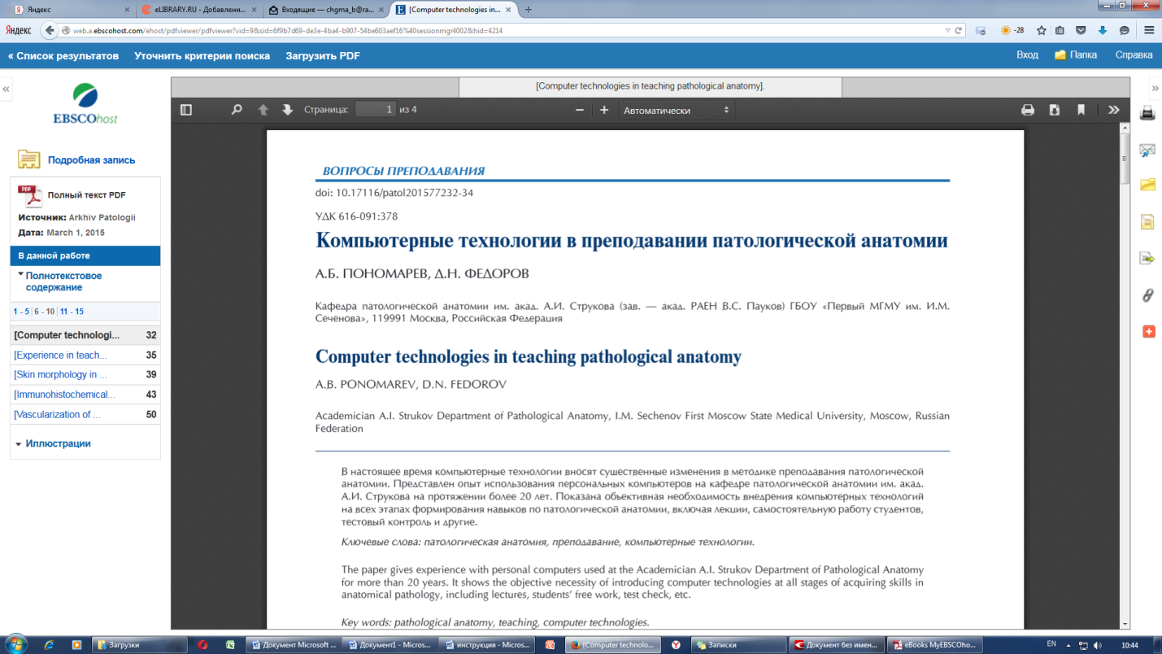

База Данных eBook Clinical Collection Trial предоставляет тексты на английском языке.

Для поиска изображений служит База Данных:
Scientific & Medical ART Imagebase

Запрос нужно вводить на английском языке:
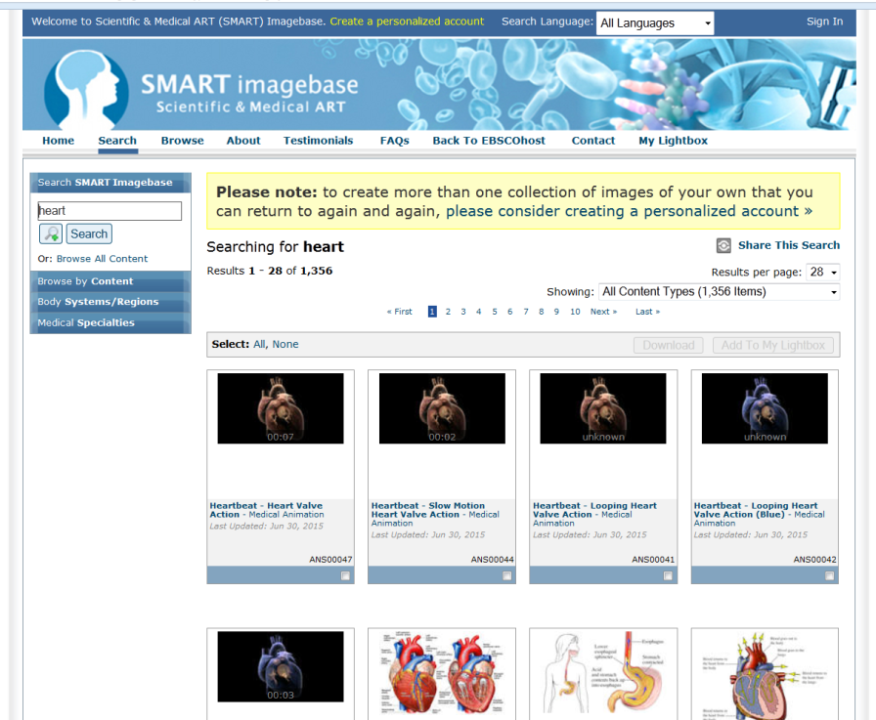

Желаем Вам удачной работы!

